**Báo cáo được tạo ra vào 21:47 ngày 10/04/2025 bởi TEAM YHCT.**

MỤC LỤC

# Table of figures

# Table of tables

BÁO CÁO TÓM TẮT NGHIÊU CỨU

Team YHCT

# Tổng quan mất ngủ.

## Vai trò dưỡng tâm thang YHCT.

### Các nghiên cứu trong nước liên quan

### Báo cáo tiến độ

Báo cáo tiến độ theo năm

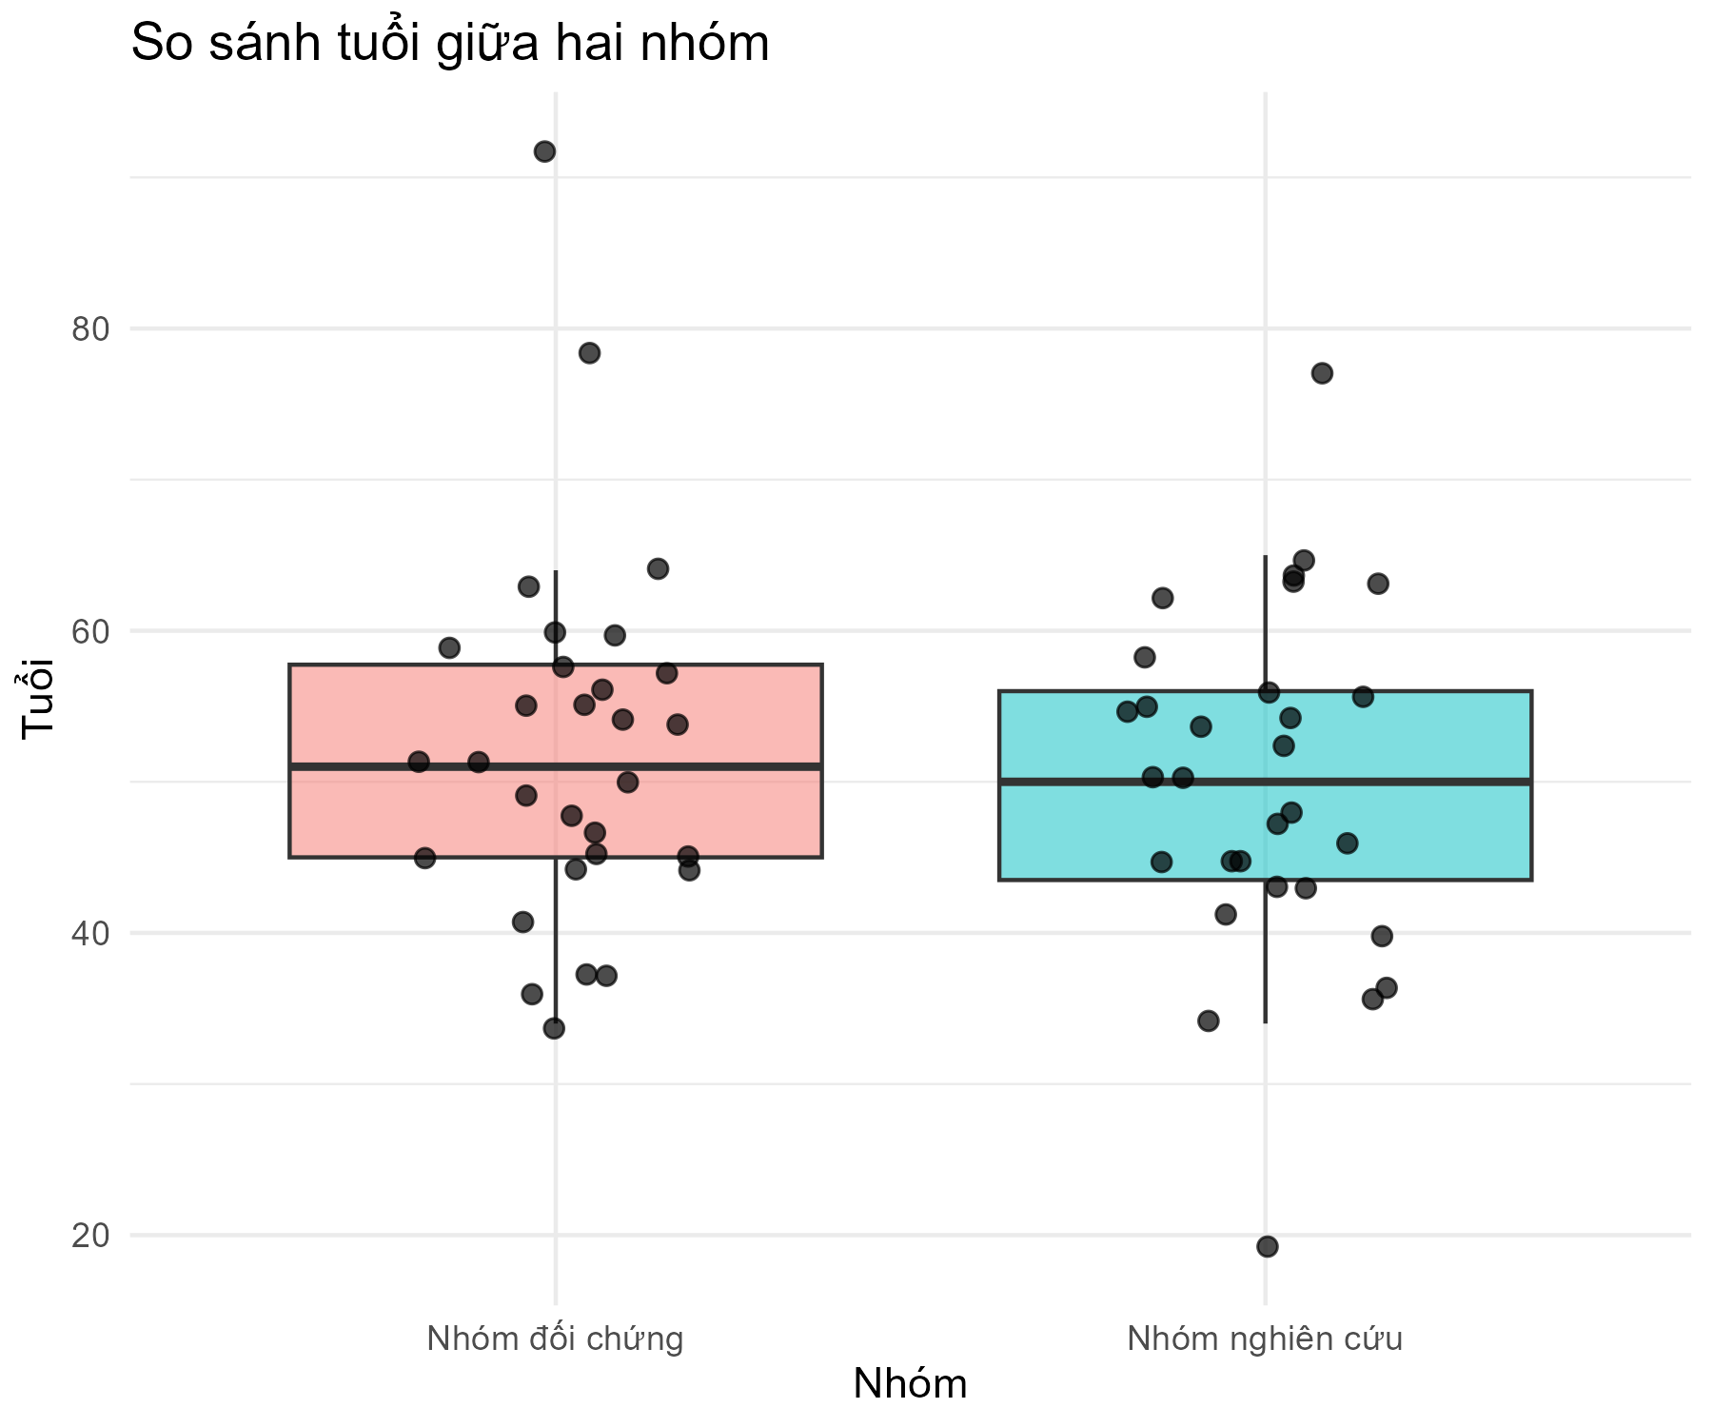

Báo cáo tuổi

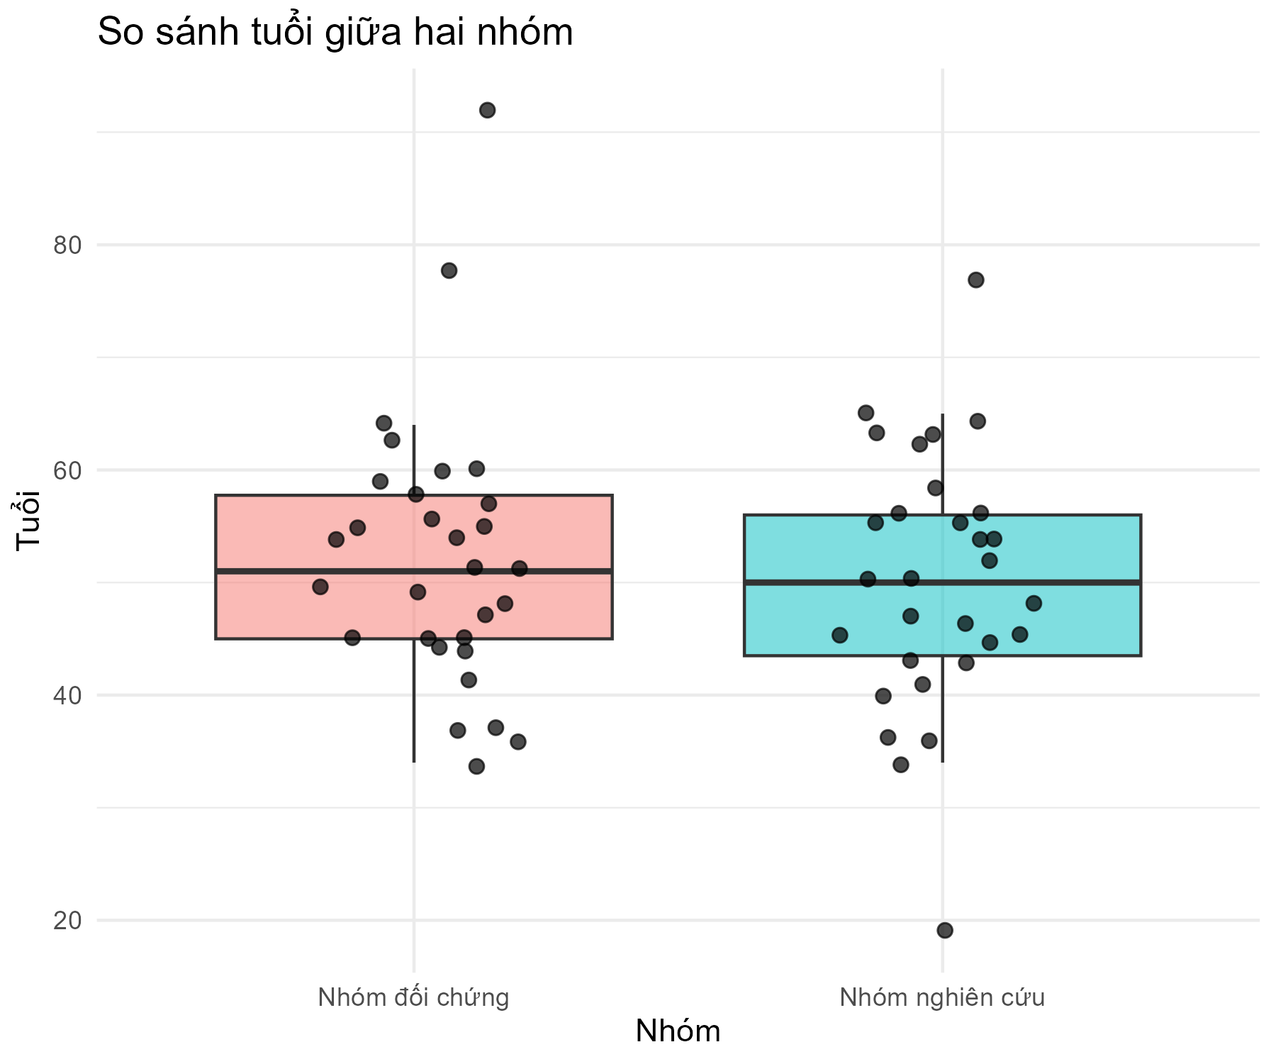

### Đặc điểm giới tính

Bảng 1: So sánh đặc điểm tuổi giữa hai nhóm nghiên cứu

| **Tuổi** | **Nhóm nghiên cứu** | **Nhóm đối chứng** | **Giá trị p** |
| --- | --- | --- | --- |
| Trung bình | 50.1 | 52.3 | 0.468 |
| Độ lệch chuẩn (sd) | 11.5 | 12.2 |  |
| Tối thiểu | 19.0 | 34.0 |  |
| Tối đa | 77.0 | 92.0 |  |
| Kiểm định t-test, p = 0.468 | | | |

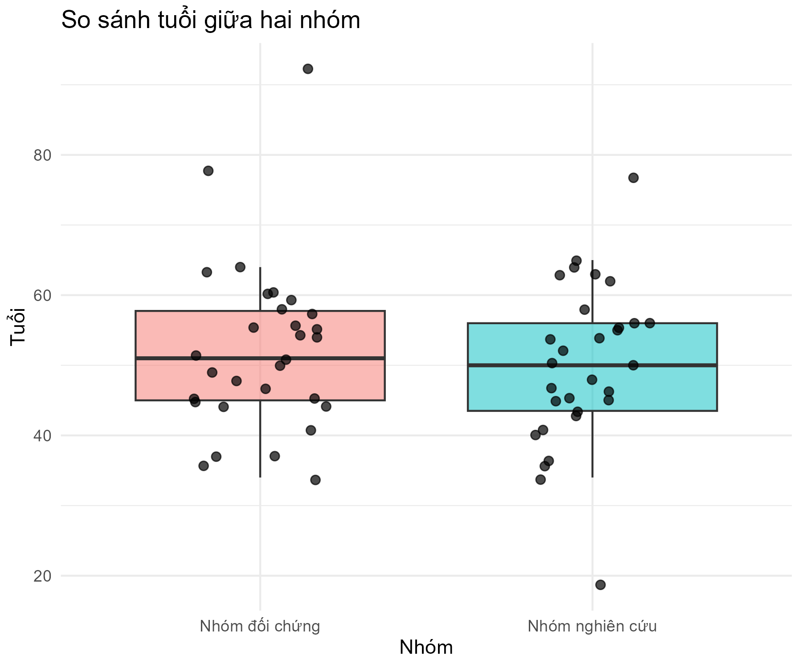

# Thuyết minh đề tài

# Lý lịch khoa học